Задание № 21. Осень. Листочек. Описательный рассказ
1. Выучи:
Листопад, листопад,
Листья по ветру летят.
Вот листочки желтые,
Вот листочки красные.
Соберем в букеты
Мы листочки разные.
2. Раскрасить 1-й листочек желтым карандашом, а 2-й - красным
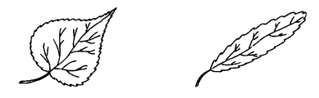
3. Расскажи про каждый листочек, используя таблицу и образец. Например: Это большой треугольный желтый листочек.
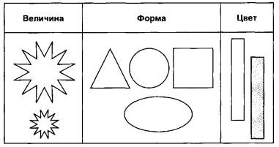
4. Раскрасить все листочки желтым карандашом.
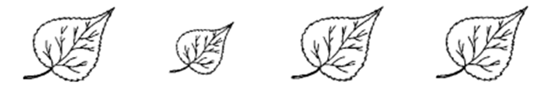
- Какой листочек не такой, как остальные?
5. Раскрасить 1-й, 2-й, 4-й листочек красным карандашом, 3-й листочек -желтым карандашом.
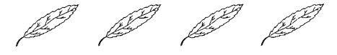
- Какой листочек не такой, как остальные?

Задание № 22. Осень. Составление рассказа
1. Раскрасить картинку (раскрашивает взрослый).
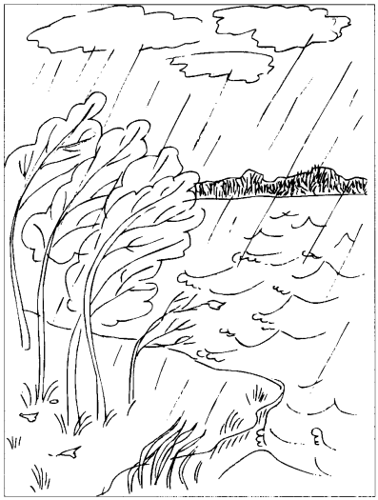
2. Рассмотри картинку и ответь: - Какое это время года?
3. Составь рассказ об осени по картинкам.
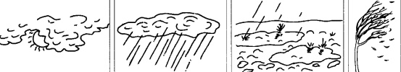
Например: Солнце греет слабо. Часто идет дождь. На земле лужи и грязь. Листья желтеют и опадают. Это осень.

Задание № 23. Фрукты (знакомство)
1. Раскрасить фрукты.
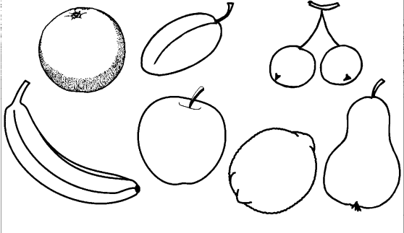
2. Покажи и назови:
- Что это? (Это яблоко. И т.д.)
3. Назови все это одним словом.
- Что это? (Это фрукты.)
4. Скажи:
- Что такое яблоко (апельсин, слива, груша, лимон, банан)? (Яблоко - это фрукт. Апельсин - это фрукт. И т.д.)
- Где растут фрукты? (Фрукты растут в саду (на дереве, на ветке).)
Задание № 24. Фрукты. Предлоги «НА», «С»
Составь предложение по схеме, используя образец:
- Яблоко лежит на тарелке.
- Мама взяла яблоко с тарелки.
- Яблоки лежат на тарелке.
- Мама взяла яблоки с тарелки. И т.д.
Пальчиком показывай на рисунок и говори слово.
